GUIA DE RETROALIMENTACION ED. MUSICAL 1° MEDIO.
1° MEDIO.
Nombre_______________________________________ Curso:_______ Fecha: _______
Objetivo de Aprendizaje:
Cantar y tocar repertorio diverso y relacionado con la música escuchada, desarrollando habilidades tales como conocimiento de estilo, identificación de voces en un grupo, transmisión del propósito expresivo, laboriosidad y compromiso, entre otras.

Estimados (as) estudiantes envío las notas de la canción “BE HAPPY” para incorporar a la partitura de la guía N° 1 además de las digitaciones de la flauta dulce y melódica.
Don´t worry be happy
Parte 1
FA RE DO RE LA
DO LA SOL FA SOL LA SOL
DO LA SOL FA SOL LA SOL
LA SOL FA RE FA.
Coro
// LA LA LA LA LA LA LA LA DO
SOL SOL SOL SOL SOL SOL
DO DO SOL LA FA FA.
1.- LA FA FA. //
2 FINAL FA FA , FA LA DO RE DO FA

Notas en la flauta Dulce.
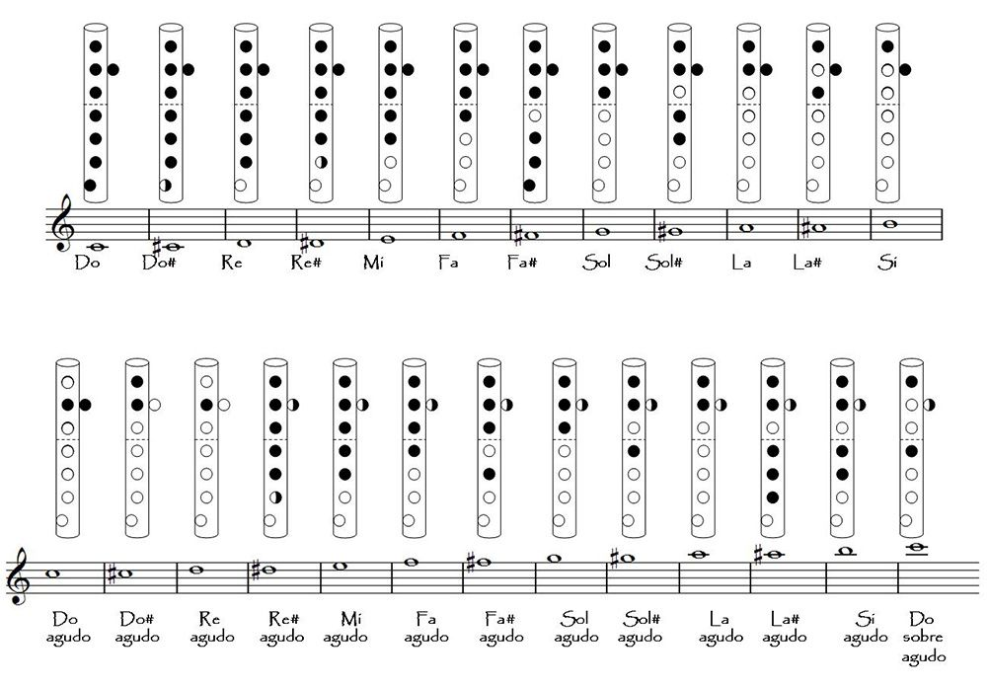
NOTAS EN MELÓDICA.
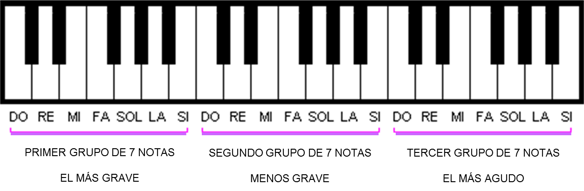

Acordes de ukelele.
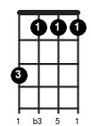

SIB mayor

Clave americana.
Fa = F
Solm = Gm
SibM= Si bemol mayor

BE HAPPY
Acordes en el Ukelele y Guitarra.
A.- // fa-solm-solm-fa// bis.
b.- //Fa-solm-Sib – Fa// bis.

Acordes para Guitarra.

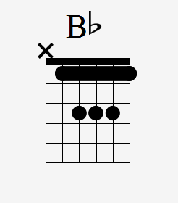
Ritmo

RUBRICA DE AUTOEVALUACION
INDICADORES | NO CUMPLE  0 PTOS. | INSUFICIENTE  1 PTOS. | SUFICIENTE  2 PTOS. | BUENO  3 PTOS | MUY BUENO  4 PTOS
Escucha e identifica en la canción su instrumento musical | No identifica el instrumento elegido en la canción | Rara vez escucha su instrumento musical en la canción | Generalmente escucha su instrumento con mediana claridad | Escucha su instrumento musical con claridad | Escucha a detalle el instrumento musical
Realiza práctica de canción : se mantiene enfocado en el trabajo que se necesita hacer | No hay practica de canción y no respeta fraseo y ritmo | El compás es usualmente errático y los ritmos son rara vez precisos, restándole valor a la presentación en total. | El compás es algo errático. Algunos ritmos son precisos. Los errores de duración son frecuentemente repetidos. Los problemas de ritmo ocasionalmente le quitan valor a la presentación en total. | El compás es seguro y los ritmos son en su mayor parte exactos. Hay algunos errores de duración, pero esto no le quita valor a la presentación en total. | El compás es seguro y los ritmos son exactos para el estilo de música que se toca.
Sabe tocar i/o cantar las notas de la canción con la velocidad adecuada  ( pulso) | No es preciso en las notas con su instrumento musical | Las notas erróneas tocadas frecuentemente le restan valor a la presentación. | Algunas de las notas fueron tocadas incorrectamente, restándole un poco de valor a la presentación en total. | Rara vez una nota es tocada incorrectamente, pero esto no le resta valor a la presentación en total. | Las notas son consistentemente precisas.
Ha analizado las características principales de la canción como; estructura o forma canción, acordes, notas entre otros | No define estructura | Rara vez logra identificar parte de la estructura de la canción | Generalmente puede identificar la estructura de la canción | Tiene claridad en cada una de las partes de la canción | Identifica rápidamente la estructura de la canción, determinando otras características: notas, ritmos, entre otros.
Ha trabajado para mejorar su ejecución instrumental i/o vocal . | No ha trabajado para mejorar su ejecución instrumental, comprometiendo el desempeño del estudiante. | El desempeño del estudiante indica que éste práctica muy poco | El desempeño del estudiante indica que éste practica algunas veces, prestando poca atención a las áreas difíciles. | El desempeño del estudiante indica que éste practica regularmente, prestando cierta atención a las áreas difíciles. | El desempeño del estudiante indica que éste practica regular y constantemente, prestando gran atención a las áreas difíciles.

Puntaje__________

Escala de notas.

1 | 2 | 3 | 4 | 5 | 6 | 7 | 8 | 9 | 10 | 11 | 12 | 13 | 14 | 15 | 16 | 17 | 18 | 19 | 20
1.0 | 1.3 | 1.5 | 1.8 | 2.1 | 2.4 | 2.6 | 2.9 | 3.2 | 3.5 | 3.7 | 4.0 | 4.4 | 4.8 | 5.1 | 5.5 | 5.9 | 6.3 | 6.6 | 7.0

